Asignatura | Datos del estudiante | Fecha
Sistemas Web II | Nombres: José Francisco | 05/11/2025
 | Apellidos: Quezada Quezada
Semestre: Cuarto | Cédula: 1721891552
Tutor: Ing. Liliana Nogales

Laboratorio: API Productos

Separado por capas

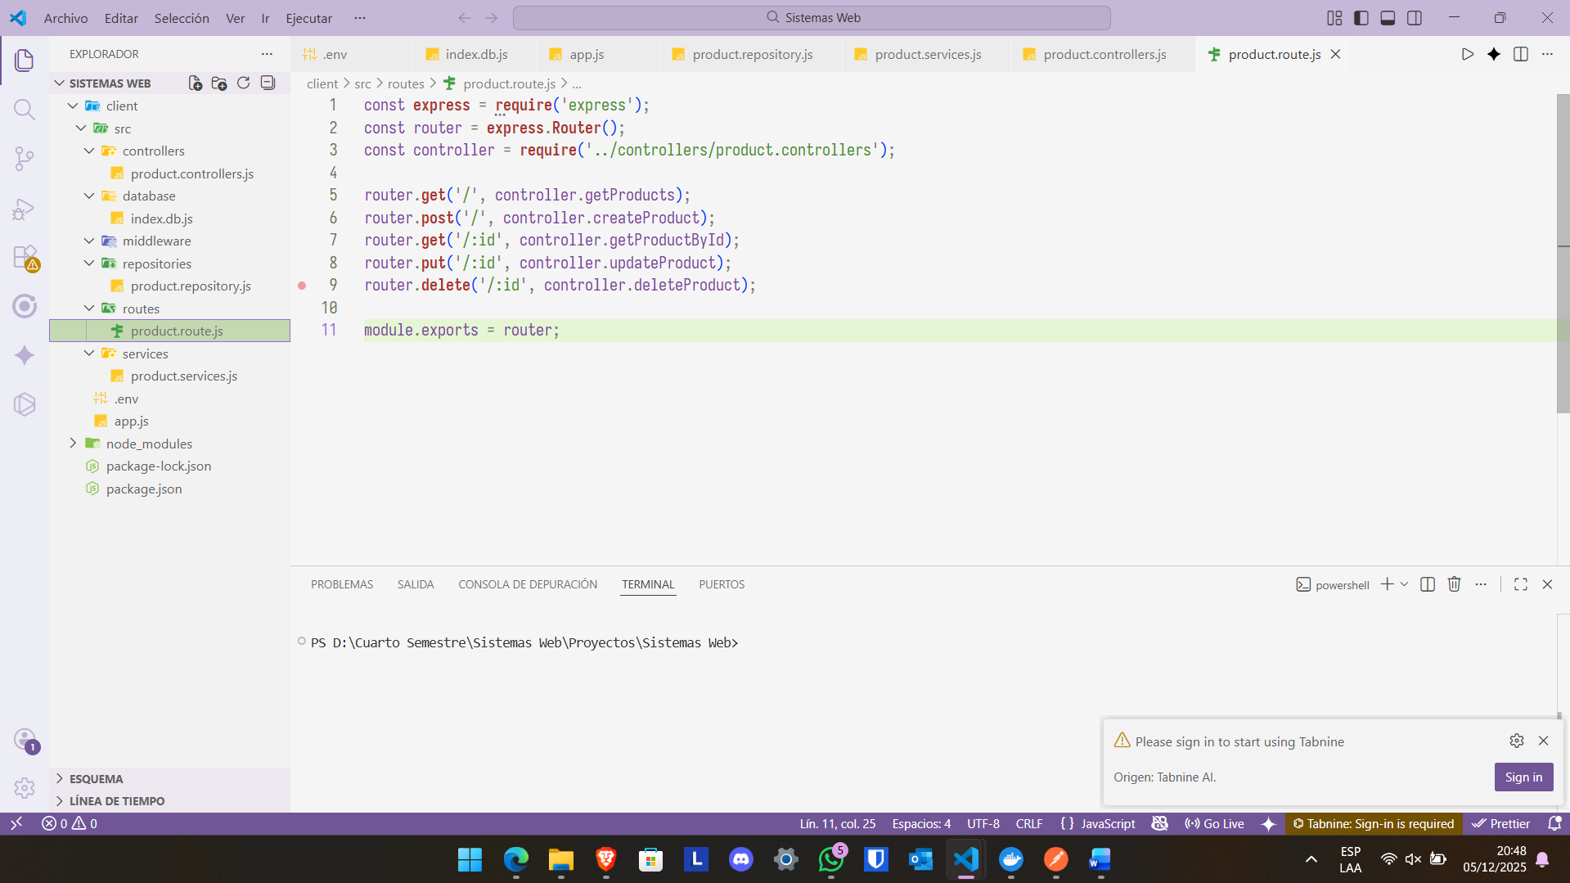

PRUEBA DEL CRUD COMPLETO. (getall, getbyid, delete, update, create)

